Fundamental: justificaciones, esquemas, indicaciones magnitudes vectoriales y escalares, unidades
Criterio aprobación: promoción: 80 % correcto- aprobación: 50 % correcto

- La densidad de corriente calorífica que transmite la pared de la figura en régimen estacionario es H/S= 580 W/m² , la superficie de la izquierda está a T1=65 °C, la del lado derecho a T2. Dado los siguientes espesores y conductividades a) calcula T2 b) indique previamente las ecuaciones de corriente calorífica por unidad de área para cada zona.
e1= 25 cm λ1= 24 W/mK , e2=18 cm λ2=12 W/m K
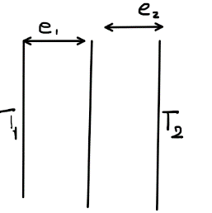
- Un péndulo que tiene colgada una esfera de masa m=10 g y una q= 5 µC, se encuentra entre dos placas interconectadas mediante una fuente de continua V. a) Calcule el módulo y polaridad de la fuente de tensión si el péndulo forma un ángulo de 14 ° respecto de la vertical. b) Deduzca la expresión del campo E correspondiente a plano infinito.
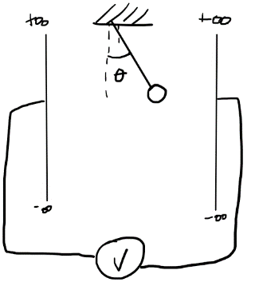
- El área del capacitor plano de la figura es de A= 500 cm². La separación entre las placas es de
d= 4 mm. El 60 % del área de las placas está cubierta por un dieléctrico Єr= 7. El resto tiene aire. El capacitor está conectado a una fuente de V=100 V. considere modelo placas infinitas. a) calcule la carga libre en las placas. b) la diferencia de potencial entre las placas si se desconecta la fuente y se retira el dieléctrico
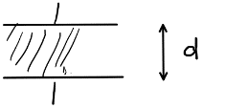
- Todos los capacitores están descargados inicialmente. Ci= 2µF V=12 V
- Con llave 2 abierta y llave 1 cerrada calcule la diferencia de potencial que mide el voltímetro.
- Cargado C2 se abre la llave 1 y se cierra la llave 2. Calcule la carga final en cada capacitor.

